Отчет

Лабораторная работа №3

Арсений Валерьевич Агаев

Содержание

# 1 Цель работы

Освоение процедуры оформления отчетов с помощью легковесного языка разметки Markdown.

# 2 Задание

В соответствующем каталоге сделать отчет по лабораторной работе в формате Markdown. В качестве отчета необходимо предоставить отчеты в 3 форматах: pdf, docx, и md.

# 3 Выполнение лабораторной работы

1. Для начала я перешел в каталог курса, созданого при выполнении предыдущей лабораторной работы (рис. ??).

Переход в каталог

Переход в каталог

1. Далее я загрузил обновление облачного репозитория (если таковые имеются) в локальный, используя команду *git pull* (рис. ??).

Обновление локального репозитория

Обновление локального репозитория

1. После я перешел в каталог лабораторной работы №3 (рис. ??).

Переход в каталог лабораторной работы 3

Переход в каталог лабораторной работы 3

1. Теперь я решил посмотреть на работу шаблона и сгенерировал его с использованием Makefile посредством команды *make* (рис. ??).

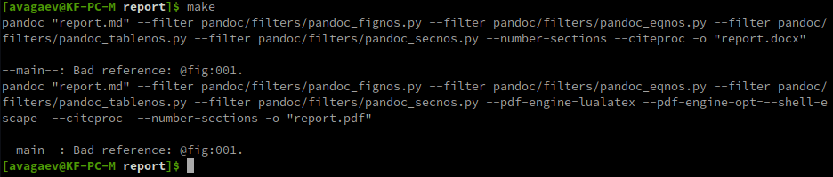

Генерация шаблона

1. После исследования полученных файлов, я удалил их командой *make clear* (рис. ??).
   1. Проверил удаление командой *ls* (рис. ??).

Удаление файлов

Удаление файлов

Проверка удаоения файлов

Проверка удаоения файлов

1. Используя текстовый редактор *nano*, я открыл файл report.md (рис. ??)

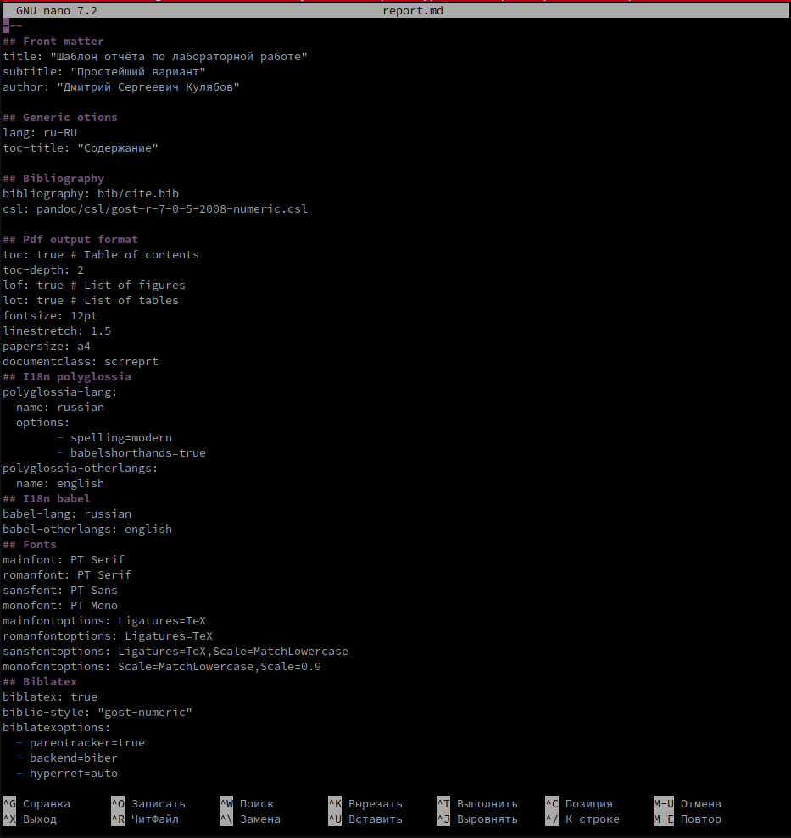

Шаблон файла

1. Изуча шаблон отчета, я заполнил его данными о проведенной работе (рис. ??).

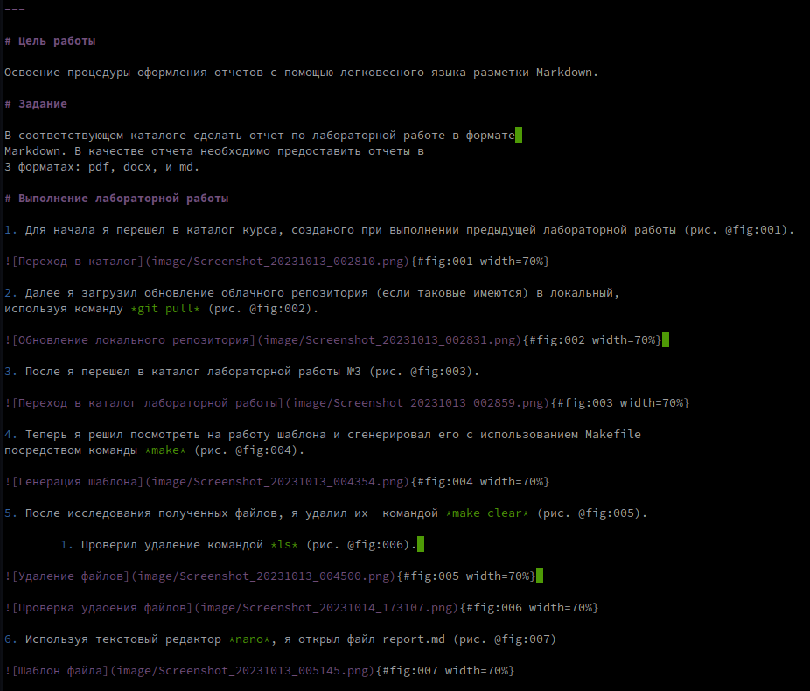

Отредактированный файл

1. Далее я начал выполнение задания. Для начала я перешел в каталог 2 лабараторной работы (рис. ??).

Переход в каталог лабораторной работы 2

Переход в каталог лабораторной работы 2

1. С помощью текстового редактора *nano*, я открыл report.md (рис. ??).

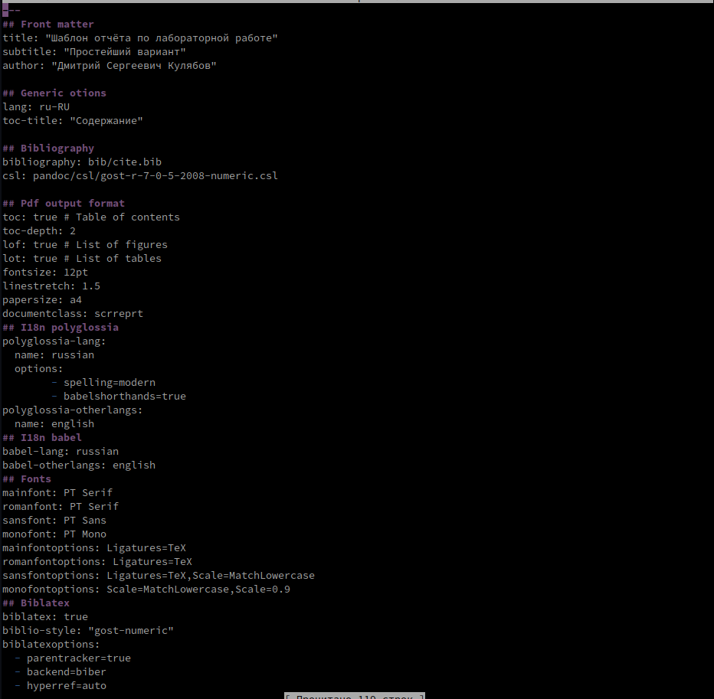

Шаблон файла 2

1. Отредактировал файл report.md, заполнив отчет по лабораторной работе №2 (рис. ??).

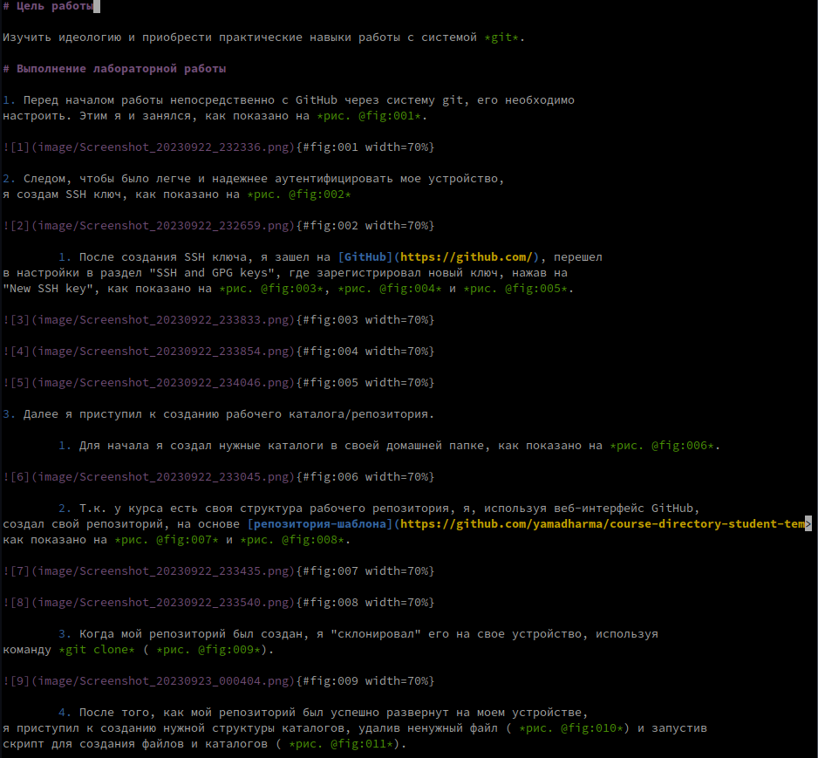

Отредактированный файл 2

1. С помощью Makefile и команды *make*, создал файлы report.docx и report.pdf, на основе report.md (рис. ??).

Создание файлов командой make

Создание файлов командой make

1. Проверил, что файлы были успешно созданы, используя команду *ls* (рис. ??).

Проверка успешного создания

Проверка успешного создания

# 4 Выводы

Я познакомился с языком разметки Markdown и освоил процедуры оформления отчетов с его помощью.